La Asociación Metalgráfica Española celebra su centenario reivindicando la innovación, la sostenibilidad y la unión del sector
- La jornada reunió en Vigo a representantes de toda la industria metalgráfica para reflexionar sobre el futuro del envase y cierre metálico
- Además, se reconocieron iniciativas comprometidas con la economía circular en la entrega de la IV Edición de los Premios Infinito. Cada Lata Cuenta, en la categoría de redes sociales; Fundación Biodiversidad, en la de organizaciones; y El Eco de LOS40, en medios de comunicación, han sido los ganadores de la cuarta edición de estos premios
- AME contó con el apoyo especial de varios adheridos patrocinadores: en la categoría de Patrocinador Platino destacó la participación de ArcelorMittal; como Patrocinador Oro, SteelForce; como Patrocinadores Plata, Kupsa y AkzoNobel; y como Patrocinadores Bronce, Sun Chemical y Comesa
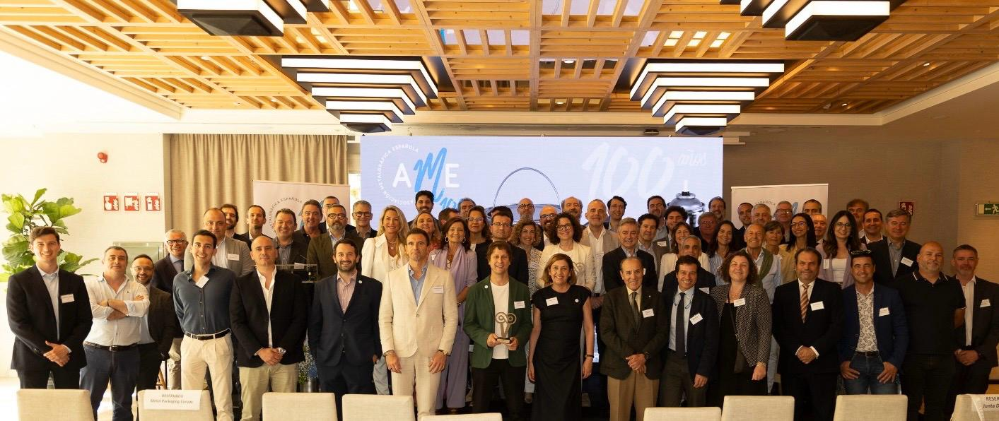
Madrid, 22 de mayo de 2026.- La Asociación Metalgráfica Española (AME) celebró ayer 21 de mayo, en Vigo, el acto central de su centenario, una jornada que ha reunido a representantes institucionales, empresas y colaboradores del sector para conmemorar cien años de historia, innovación y compromiso con la industria del envase y cierre metálico en España.
El encuentro contó con una destacada representación institucional, con la inauguración del acto por parte del alcalde de Vigo, D. Abel Caballero, autoridad que hizo hincapié en la relevancia histórica, industrial y económica del sector metalgráfico tanto en Galicia como en el conjunto de España. Además, el acto fue clausurado por el secretario general de la consellería de Economía e Industria de la Xunta de Galicia, D. Nicolás Vázquez Iglesias.
Vigo, eje clave para la conservera española
La elección de Vigo como sede de esta celebración responde al importante papel que desempeña Galicia dentro de la industria metalgráfica y conservera española, una alianza estratégica que ha impulsado durante décadas el empleo, la innovación y la proyección internacional del sector. La presencia de representantes institucionales del Ayuntamiento de Vigo y de la Xunta de Galicia puso de manifiesto también el peso industrial y económico de esta actividad para el territorio.

Un siglo de historia y compromiso con el futuro
La jornada del centenario dejó momentos inspiradores, ideas compartidas y una visión clara: el futuro del envase y cierre metálico se construye desde la innovación, la sostenibilidad y la colaboración de todo el sector.
Uno de los momentos destacados del encuentro fue la intervención de Richard Leze, CMO Packaging de ArcelorMittal, bajo el título “Shaping the future of packaging with safer, lighter and endlessly recyclable steel”, una reflexión sobre el papel fundamental que seguirá desempeñando el acero en el desarrollo de un packaging más seguro, ligero y eternamente reciclable, con una contribución en la descarbonización y regulación de la industria en el marco de la economía circular. Asimismo, puso en valor la Permanent Materials Alliance, que reúne a Steel for Packaging Europe, European Aluminium, FEVE y Metal Packaging Europe, para promover los materiales permanentes y avanzar hacia una economía circular en Europa.
Asimismo, AME quiso dar visibilidad al trabajo y la contribución de sus adheridos Salchi Metalcoat y SteelForce, que participaron en la jornada compartiendo su actividad y sus productos, poniendo en valor la capacidad innovadora y tecnológica del sector.
Además de esto, AME contó con el apoyo especial de varios adheridos patrocinadores, cuyo soporte ha sido fundamental para hacer posible la celebración de este centenario. En la categoría de Patrocinador Platino destacó la participación de ArcelorMittal; como Patrocinador Oro, SteelForce; como Patrocinadores Plata, Kupsa y AkzoNobel; y como Patrocinadores Bronce, Sun Chemical y Comesa.
Fundada en 1926, AME es una de las organizaciones sectoriales más antiguas del país y agrupa a empresas dedicadas a la fabricación de envases y cierres metálicos, así como a actividades vinculadas como la decoración, el barnizado y la estampación de planchas metálicas. Durante este siglo, la asociación ha actuado como punto de encuentro y voz común de una industria estratégica para sectores como la alimentación, las bebidas, la cosmética o la industria química.
Desde sus orígenes, la asociación nació con una vocación clara: dar voz a un sector que entendió que la colaboración era clave para avanzar. Cien años después, AME sigue siendo interlocutor ante las administraciones y motor de cohesión para una industria que ha sabido evolucionar frente a cada desafío.
A lo largo de estas décadas, el sector ha superado contextos complejos —crisis económicas, transformaciones tecnológicas y cambios regulatorios— consolidándose como una industria sólida, competitiva y con proyección internacional. Actualmente, España es una de las cuatro mayores potencias europeas en el ámbito metalgráfico.

Entrega de los Premios Infinito
Uno de los momentos más especiales de la celebración fue la entrega de los Premios Infinito, la iniciativa impulsada por AME desde 2023 para reconocer a personas, entidades y proyectos que contribuyen a generar conciencia ambiental, fomentar la economía circular y poner en valor el envase metálico.
Los galardonados de esta edición fueron:
Categoría Medios de comunicación: El Eco de LOS40: Este premio reconoce una propuesta innovadora que integra música y sostenibilidad para generar conciencia ambiental entre amplias audiencias. A través de 40 iniciativas sostenibles, este proyecto ha logrado combinar entretenimiento y educación, acercando el mensaje ecológico de forma creativa y accesible.
Su capacidad para conectar con el público, especialmente con las generaciones más jóvenes, lo convierte en un ejemplo destacado de cómo los medios de comunicación pueden desempeñar un papel clave en la promoción de hábitos responsables y en la construcción de una cultura comprometida con el cuidado del planeta.
Categoría Redes sociales: Cada Lata Cuenta: El galardón a Cada Lata Cuenta se fundamenta en su destacada labor de sensibilización ambiental, orientado a fomentar el reciclaje de latas de bebidas fuera del hogar. Desde su creación en el Reino Unido en 2009 y su implantación en España en 2015, la iniciativa ha trabajado activamente en eventos multitudinarios, espacios públicos y campañas de concienciación ciudadana.
Su objetivo de alcanzar el reciclaje del 100 % de las latas consumidas se apoya en un enfoque práctico y cercano, que impulsa la participación ciudadana y promueve el uso correcto del contenedor amarillo. A través de sus acciones, contribuye de manera significativa al avance hacia un modelo de economía circular, consolidándose como un referente en comunicación ambiental y movilización social.
Categoría Organizaciones: Fundación Biodiversidad: Este reconocimiento se concede por su sólida trayectoria dedicada a la conservación del medio ambiente y la promoción del desarrollo sostenible.
Su labor se centra en impulsar un cambio de modelo socioeconómico que integre el valor de los recursos que nos ofrece la naturaleza y la necesidad de preservar el patrimonio natural. A través de proyectos, programas y alianzas estratégicas, la Fundación ha contribuido de forma decisiva a la protección de la biodiversidad y al avance hacia una sociedad más sostenible y consciente de su entorno.
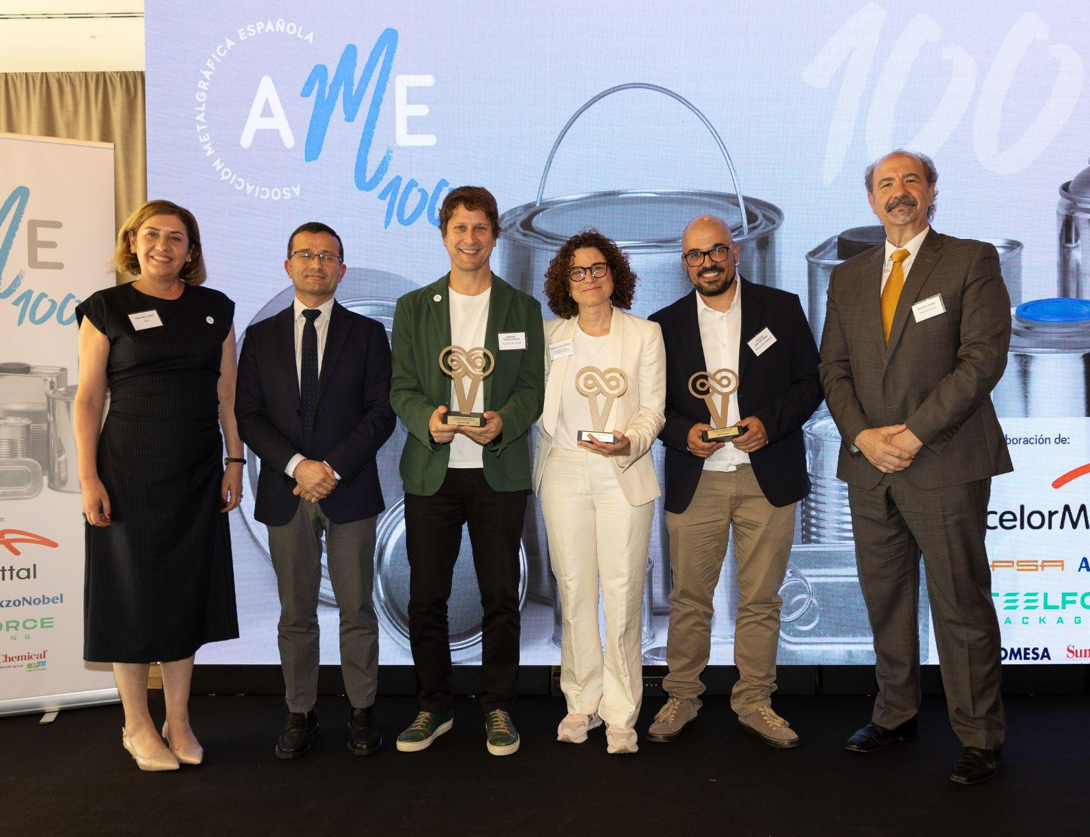
Con esta conmemoración, AME reafirma su compromiso de seguir impulsando la innovación, la sostenibilidad y la excelencia industrial, fortaleciendo la unión del sector y mirando con determinación hacia los próximos cien años de historia.
Sobre AME
AME, Asociación Metalgráfica Española, es la mayor organización empresarial del sector de la fabricación de envases y cierres metálicos en aluminio y hojalata. Fundada en 1926, es también una de las organizaciones sectoriales más antiguas de España. Agrupa a 30 compañías asociadas y 12 adheridas, desde grandes multinacionales a empresas familiares de capital español fabricantes de envases y cierres metálicos ligeros, tapas, tapones y precintos metálicos, y actividades afines como la decoración y barnizado de planchas metálicas y su estampación.
Para más información:
Actitud de Comunicación
Mirella Palafox: mirella.palafox@actitud.es
Carlota Ramos: carlota.ramos@actitud.es
Tel.: 91 302 28 60

